电子科技大学20 -20 学年第 学期期 考试 卷
考试科目： 大学物理 考试形式： 考试日期： 年 月 日
本试卷由 部分构成，共 页。考试时长： 分钟
成绩构成比例：平时成绩 %，期末成绩 %
题号 | 一 | 二 | 三 | 四 | 五 | 六 | 七 | 八 | 合计
得分

一、选择题（每小题3分，共30分）
得 分

1．刚体角动量守恒的充分而必要的条件是（ B ）。
(A) 刚体不受外力矩的作用。
(B) 刚体所受合外力矩为零。
(C) 刚体所受的合外力和合外力矩均为零。
(D) 刚体的转动惯量和角速度均保持不变。
2．质量为 20g 的子弹沿x轴正向以 500ms⁻¹ 的速率射入一木块后，与木块一起仍沿x轴正向以 50m/s 的速率前进，在此过程中木块所受冲量的大小为（ A ）。
(A) 9 N s (B) -9 N s (C) 10 N s (D) -10 N s
3、一运动质点在某一瞬时位于矢径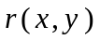的端点处，其速度的大小为（ D ）。
A、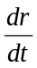 B、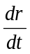 C、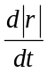 D、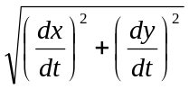
4、下列说法中正确的是 （ B ）
（A）质点作圆周运动时，其加速度一定指向圆心；
（B）质点作圆周运动时，其加速度一定指向圆内一侧；
（C）质点作勻速率圆周运动时，其加速度恒定不变；
（D）质点作勻速率圆周运动时，其速度恒定不变；
5、在水平冰面上以一定速度向东行驶的炮车，向斜上方发射一炮弹，对于炮车和炮弹这一系统，在此过程中（忽略冰面摩擦力及空气阻力）（ D ）。
（A）总动量守恒； （B）总动量在任何方向的分量均不守恒；
（C）总动量在炮身前进的方向上的分量守恒，其他方向动量不守恒；
（D）总动量在水平面上任意方向的分量守恒，竖直方向分量不守恒。

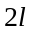
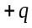
6、在相距为2l的点电荷+q 和-q的电场中，OCD是以B为中心，
为半径的半圆，把点电荷+Q从O点沿OCD移到D点
（如图所示），则电场力作的功为（ C ） 。
（A）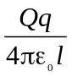； （B）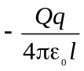； （C）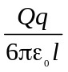； （D）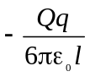
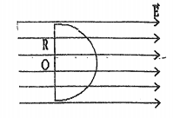
7. 若匀强电场的场强为，其方向平行于半径为 R 的半球面的轴，
如图所示，则通过此半球面的电通量φa为（ D ）。
(A) 2πR²E (B) πR²E (C) 1/2πR²E (D) πR²E
8、当一个带电导体达到静电平衡时（ D ）
(A) 表面上电荷密度较大处电势较高．
(B) 表面曲率较大处电势较高．
(C) 导体内部的电势比导体表面的电势高．
(D) 导体内任一点与其表面上任一点的电势差等于零．
9、关于磁场的高斯定理的理解有下面几种说法，其中正确的是（ B ）。
(A) 磁力线处处不连续，穿入高斯面的磁力线条数与穿出的条数不相等．
(B) 磁力线处处连续，穿入高斯面的磁力线条数与穿出的条数相等．
(C) 高斯面外处处为零．
(D) 高斯面上处处为零．
10、对线圈的自感系数大小没有影响的是（ C ）。
(A) 线圈的长度． (B) 线圈的的匝数． (C) 交流电的峰值． (D) 峰值有无铁芯．

得 分

二、填空题（每小题3分，17题2分，共20分；）

11、质点按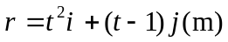规律运动，则质点速度为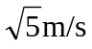时的位置矢量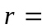 （1） ；质点任意时刻的切向加速度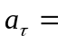 （2） 。
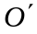

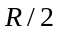
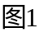
（1）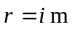；（2）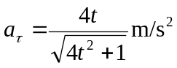
R
解：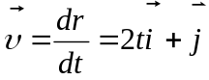；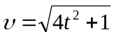；
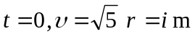；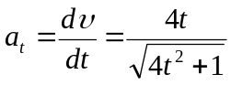
12、如图1所示，均质圆盘水平放置，可绕通过盘心的
铅直轴自由转动，圆盘对该轴的转动惯量为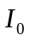，当
其转动角速度为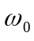时，有一质量为m的质点沿铅直
方向落到圆盘上，并粘在距转轴R/2处，它们共同转
动的角速度为 （3） 。
（3）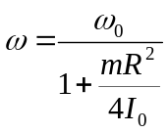； 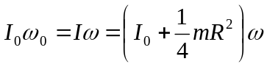
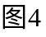

13、一个原来不带电的导体球外有一带电量为
q的点电荷，如图4所示，已知该点电荷到球心
O的矢径为，则静电平衡时，该导体球的电势
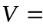 （4） ；导体球上的感应电荷产生的
电场在球心处的电势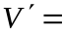 （5） 。（4）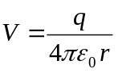；（5）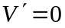
14、在非均匀磁场中，有一电荷为q的运动电荷．当电荷运动至某点时，其速率为v，运动
方向与磁场方向间的夹角为α ，此时测出它所受的磁力为f_{m}．则该运动电荷所在处的磁感
强度的大小为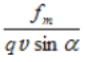．磁力f_{m}的方向一定垂直于

15、一空气平行板电容器，两极板间距为d，充电后板间电压为U．然后将电源断开，
在两板间平行地插入一厚度为d/3的金属板，则板间电压变成U' =______________ ．2U/3
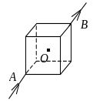
16、半径为R的无限长载流圆柱体的磁场内有均匀分布的电流I，则圆柱体内距离轴线r的一点磁场强度为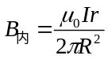，圆柱体外距离轴线r的一点磁场强度为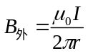。
17、将同样的几根导线焊成立方体，并在其对顶角A、B
上接上电源，则立方体框架中的电流在其中心处所产生的磁感
强度等于________________． 0

三、计算题（每小题10分，共40分）
得 分

18、质量为M₁=24kg 的圆轮，可绕水平光滑固定轴转动，一轻绳绕于轮上，另一端通过质量为M₂=5kg 的圆盘形定滑轮悬有 m=10kg 的物体. 设绳与定滑轮间无相对滑动，圆轮、定滑轮绕通过轮心且垂直于横截面的水平光滑轴的转动惯量分别为J₁=1/2M₁R² 和J₂=1/2M₂r²。求当重物由静止开始下降了h=0.5m 时，（1）物体的速度；（2）绳中张力.
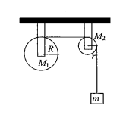
解：T₁R=J₁β₁=1/2M₁R²β₁ 2分
(T1-T₂)r = J₂β₂=1/2M₂r²β₂ 2分
mg-T₂=ma 1分
a= Rβ₁= rβ₂ 1分
v²=2ah
联立，有a=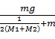=4 m/s² 1分
v==2m/s 1分
T2=m(g-a)=58 N 1分
T1= 1/2Ma=48 N 1分
19、两个同轴的圆柱面，长度均为l，半径分别为a和b。两圆柱面之间充有介电常数为的均匀电介质。当这两个圆柱面带有等量异号电荷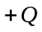和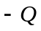时，求：（1）在半径为r的（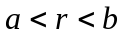）、厚度为dr、长度为l的圆柱薄壳中任一点处，电场能量密度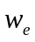；（2）此薄圆柱壳中电场的能量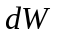；（3）电介质（）中总能量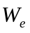；（4）此圆柱形电容器的电容C。
解：（1）当两圆柱面上带有等量异号电荷和时，即圆柱体内的电场能量密度为：
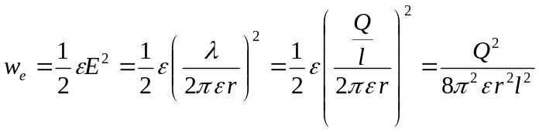（3分）
（2）在此薄圆柱壳中电场的能量 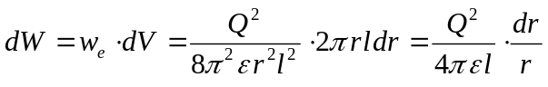（2分）
（3）电介质（）中总能量 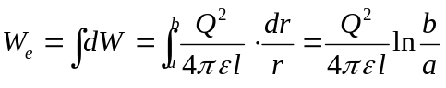（2分）
（4）电容圆柱形电容器的C 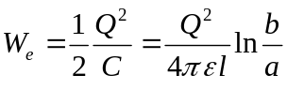， 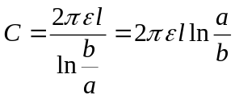（3分）
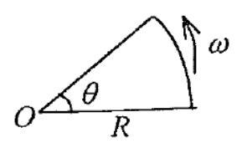
20、如图所示，一扇形薄片，半径为R，张角为θ，其上均匀分布正电荷，
面电荷密度为σ，薄片绕过角顶O点且垂直于薄片的轴转动，角速度为。求：
(1)O点处的磁感应强度B。
(2) 磁矩p_{m}
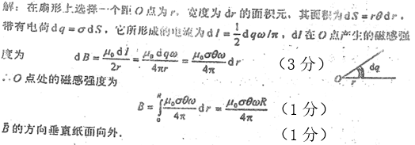
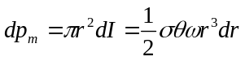（2分）
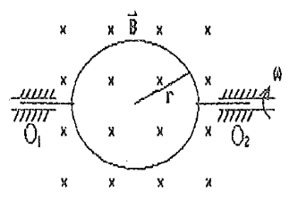
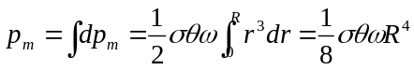（3分）
21、如图，有一半径为r=10cm 的多匝圆形线圈，匝
数N=100，置于均匀磁场B 中（B=0.5T）.圆形线圈
可绕通过圆心的轴O1-O2 转动，转速n=600r/min.
求圆线圈自图示的初始位置转过π/2时，
(1) 线圈中瞬时电流值(线圈的电阻R 为100Ω，不计自感）；
(2) 圆心处磁感应强度.（μ₀ = 4π× 10⁻⁷ Tm/ A ）
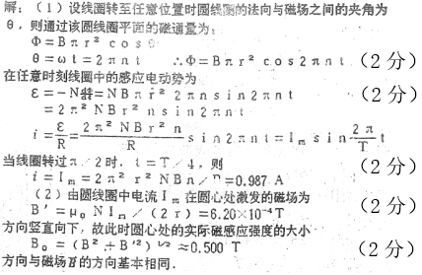

四、证明与分析题（每小题5分，共10分）
得 分

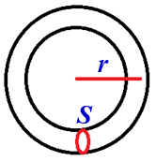
22、一铁环中心线周长为L≈2πr，横截面积为S，环上密绕N匝线圈，测得当导线中电流强度为I时，通过环截面积S的磁通量为Φ。设圆环半径r远远大于截面积S的尺寸，试证明铁芯的磁化率可以表示为：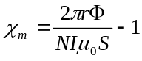
证明：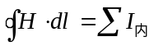，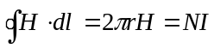，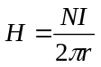（2分）
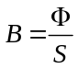，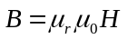，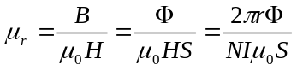（2分）
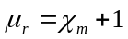，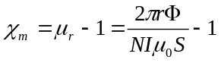（1分）
23、试比较静电场与涡旋电场。
静电场产生电场的电荷始终固定不动，静电平衡时，导体内电场为零，导体是等势体电场有保守性，它是保守场，或有势场，维持静电场不需要能量的转换。（2分）
涡旋电场：随时间变化着的磁场能在其周围空间激发一种电场，它能对处于其中的带电粒子施以力的作用，这就是涡旋电场，又叫感生电场。涡旋电场是非保守场，它的电场线是闭合曲线，这一点不同于静电场，涡旋电场力是导致感应电动势的非静电力。（3分）

